ISRAELE: ENOGASTRONOMIA E…….ALTRO
Dall’ 21 all’ 28 settembre 2016
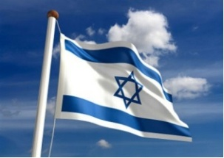21 SETTEMBRE: MERCOLEDÌ - ITALIA – ISRAELE – MAR MORTO
PARTENZA DA MILANO MALPENSA CON VOLO EL AL ORE 12.05, ARRIVO ORE 16.55, INCONTRO CON LA GUIDA E TRASFERIMENTO AL MAR MORTO, SISTEMAZIONE PRESSO L’HOTEL PRIMA SPA CLUB, CENA E PERNOTTAMENTO.

22 SETTEMBRE: GIOVEDÌ – MAR MORTO – NEGHEV – MAR MORTO
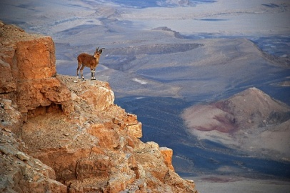PRIMA COLAZIONE IN HOTEL, SI INIZIA CON LA VISITA AL VIDOR CENTRE, NELLA VALLE DELL’ARAVÀ, CENTRO DI STUDIO E DI COLTIVAZIONE DI PRODOTTI AGRICOLI NEI TERRENI ARIDI DOVE, SI POTRÀ VISITARE LA “CASA VERDE”. PROSEGUIMENTO DEL VIAGGIO NEL DESERTO DI ZIN CON ATTRAVERSAMENTO DEL MAKTESH HA’GAGADOL (GRANDE CRATERE) PRANZO LIBERO IN CORSO DI VIAGGIO. VISTA ALLA FARM DI CARMEI AVDAT, DOVE SI POTRANNO DEGUSTARE I VINI DA LORO PRODOTTI. SI RAGGIUNGE DOPO CIRCA 1 ORA DI VIAGGIO IL CENTRO BEDUINO DI KFAR HA’NOKDIM DOVE SOTTO UNA TENDA VERRÀ ALLESTITO UN TIPICO BUFFET. RIENTRO IN HOTEL PER IL PERNOTTAMENTO.
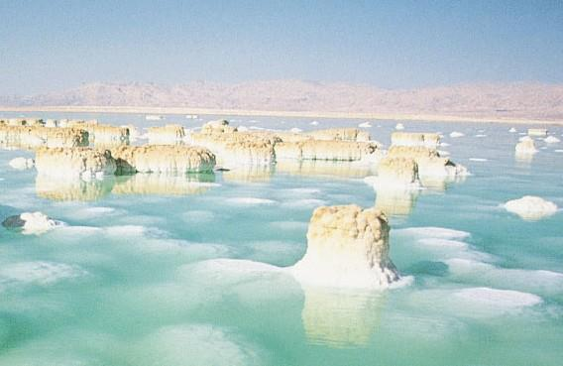23 SETTEMBRE: VENERDÌ – MAR MORTO – MASSADA – GERUSALEMME
PRIMA COLAZIONE IN HOTEL, MATTINA A DISPOSIZIONE PER UN BAGNO O (PER CHI NON CI FOSSE MAI STATO) VISITA ALLA FORTEZZA DI MASSADA CON SALITA IN FUNIVIA. DOPO IL PRANZO LIBERO, PROSEGUIMENTO DEL VIAGGIO VERSO GERUSALEMME CON SOSTA A QUMRAN E WADI KELT. ARRIVO E SISTEMAZIONE PRESSO L’HOTEL AGRIPPA, CENA AL RISTORANTE DI ORIGINE ARMENA BULGOURJI. PERNOTTAMENTO.

24 SETTEMBRE: SABATO – GERUSALEMME – BETH GUVRIM – ABU GOSH – GERUSALEMME
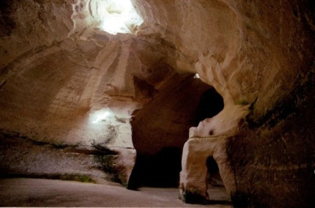PRIMA COLAZIONE IN HOTEL, ESCURSIONE A BETH GUVRIM, IMPORTANTISSIMO SITO ARCHEOLOGICO FAMOSO PER LA SUA VASTITÀ, SI VISITERÀ IL COLOMBARIO E LE GROTTE DEI GIGANTI. VISTA ALLA CANTINA MONY NEI PRESSI BEIT SHEMESH. PRANZO PRESSO IL RISTORANTE ARABO NAURA NEL VILLAGGIO DI ABU GOSH DOVE SI POTRÀ GUSTARE IL MIGLIOR HUMUS DI ISRAELE . RIENTRO A GERUSALEMME, POMERIGGIO A DISPOSIZIONE. CENA LIBERA, PERNOTTAMENTO .

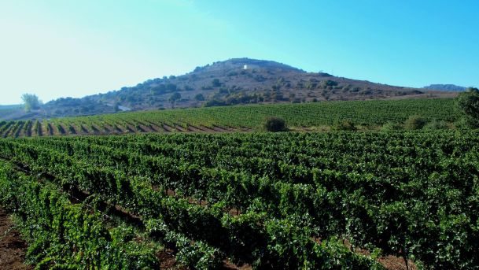25 SETTEMBRE: DOMENICA – GERUSALEMME – GALILEA – GOLAN – TIBERIADE
PRIMA COLAZIONE IN HOTEL, PARTENZA VERSO LA GALILEA, VISITA DEL SITO ARCHEOLOGICO DI BEITH SHEAN, UNO DEI PIÙ IMPORTANTI DEL M.O. E SOSTA PER IL PRANZO LIBERO, PROSEGUIMENTO DELLA GIORNATA CON SALITA ALLE ALTURE DEL GOLAN. SI CONTINUA VERSO KATZRIM E SOSTA PRESSO LE FAMOSE CANTINE “GOLAN WINERY”, DEGUSTAZIONE DEI LORO PREGIATI VINI CHE HANNO VINTO IL PREMIO AL VINITALY DI VERONA NEL 2014. VISITA ALLA VICINA GOLAN OLIVE OIL MILL AZIENDA CHE PRODUCE OLIO E ALTRI PRODOTTI DERIVATI. RIENTRO AL KIBBUTZ OHALO MANOR, CENA E PERNOTTAMENTO.

26 SETTEMBRE: LUNEDÌ – TIBERIADE – SAFED – ALTA GALILEA TIBERIADE
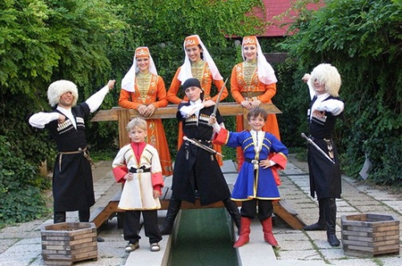PRIMA COLAZIONE IN HOTEL, GIORNATA IN GALILEA, SI INIZIA CON LA VISITA DEL SITO ARCHEOLOGICO DI MAGDALA DOVE RECENTEMENTE SONO STATI RINVENUTI ALCUNI REPERTI DI ESTREMA IMPORTANZA. SI PROCEDE POI VERSO L’ALTA GALILEA, BREVE SOSTA A SAFED, LA FAMOSA CITTÀ DOVE È STATA FONDATA LA CABALA EBRAICA, TEMPO PER UNA PASSEGGIATA NEI VICOLI DOVE MOLTI ARTISTI ESIBISCONO LE LORO OPERE DI CARATTERE EBRAICO. SI RAGGIUNGE PER IL PRANZO IL PAESE DI REHANIYA, ABITATO DA CITTADINI DI ORIGINE CIRCASSA, ASSAGGEREMO LE LORO SPECIALITÀ ED ASCOLTEREMO UNA SPIEGAZIONE DELLE LORO ORIGINI. NEL POMERIGGIO SI CONTINUA VERSO L’ALTA GALILEA E QUASI AL CONFINE CON IL LIBANO SI EFFETTUERÀ UNA VISITA PRESSO LE CANTINE GALILMOUNTAIN CHE PRODUCONO UNO DEI MIGLIORI VINI DELLA ZONA. RIENTRO AL KIBBUTZ, CENA LIBERA A TIBERIADE. PERNOTTAMENTO.
27 SETTEMBRE: MARTEDÌ – TIBERIADE – MT. CARMELO – TEL AVIV
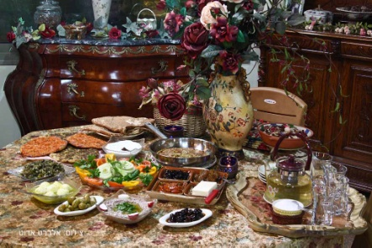PRIMA COLAZIONE IN HOTEL, PARTENZA VERSO LA COSTA MEDITERRANEA, UNA PRIMA SOSTA PRESSO IL SITO ARCHEOLOGICO DI SEPPHORIS UNA DELLE “DECAPOLIS” ROMANE DOVE VIENE CONSERVATO UN BELLISSIMO MOSAICO, IL SITO SI PONE COME UNO DEI PIÙ IMPORTANTI DI ISRAELE. PROSEGUIMENTO VERSO IL MARE E SOSTA PRESSO IL KIBBUTZ LOHAMEY HAGETAOT, DOVE SI VISITERÀ IL MUSEO DEDICATO AI COMBATTENTI DEL GHETTO DI VARSAVIA. CI ASPETTA IL PRANZO PRESSO IL VILLAGGIO DRUSO DI DALIAT EL CARMEL, DOPO UNA VISITA AL CENTRO CULTURALE ASSAGGEREMO LE SPECIALITÀ LOCALI. NEL POMERIGGIO UNA SOSTA PRESSO CESAREA MARITTIMA ED IN SERATA ARRIVO A TEL AVIV. SISTEMAZIONE PRESSO L’HOTEL GILGAL, CENA LIBERA, PERNOTTAMENTO.

28 SETTEMBRE: MERCOLEDÌ – TEL AVIV – ITALIA
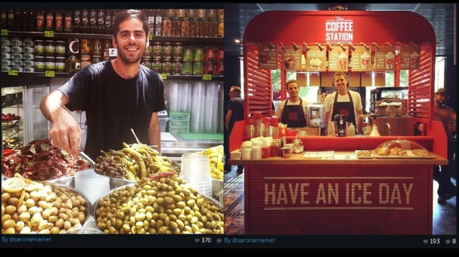PRIMA COLAZIONE IN HOTEL, SI VISITERÀ DAPPRIMA LA SHALOM TOWER, IL PRIMO GRATTACIELO DI TEL AVIV, DOVE SI TROVA UN MUSEO CHE ILLUSTRA LA STORIA DELLA CITTÀ, SI PROSEGUE CON UNA PASSEGGIATA NEL MERCATO E NEL ROTHSCHILD BD. PRANZO LIBERO PRESSO IL NUOVISSIMO SARONA MARKET, TEMPO LIBERO. TRASFERIMENTO IN AEROPORTO PER IL VOLO DI RIENTRO IN ITALIA CON PARTENZA ORE 18.25 ED ARRIVO ORE 21.45.

PREZZI PER PERSONA IN CAMERA DOPPIA BASE 15-19 PARTECIPANTI € 1.650
PREZZI PER PERSONA IN CAMERA DOPPIA BASE 20-24 PARTECIPANTI € 1.550
SUPPLEMENTO CAMERA SINGOLA € 400
La quota comprende:
VOLO A/R MILANO MALPENSA CON EL AL , TASSE AEROPORTUALI E FUEL (ad oggi € 214); ASSISTENZA IN ARRIVO; 7 PERNOTTAMENTI IN HOTEL /KIBBUTZ 4 STELLE; TRATTAMENTO DI MEZZA PENSIONE; ASSISTENZA PER TUTTO IL PERIODO DI UNA GUIDA PARLANTE ITALIANO; TUTTE LE VISITE E LE ENTRATE PREVISTE DAL PROGRAMMA, PULLMAN DE-LUXE CON ARIA CONDIZIONATA E FREE WI-FI; MANCIA A GUIDA E AUTISTA, ASSICURAZIONE MEDICO- BAGAGLIO; DOCUMENTAZIONE DI VIAGGIO
La quota non comprende:
6 PRANZI o CENE IN CORSO DI VIAGGIO ; BEVANDE AI PASTI ; ASSICURAZIONE ANNULLAMENTO, EXTRA IN GENERE
TERMINE ULTIMO PER LE ISCRIZIONI 20 LUGLIO
Necessario passaporto con validità di almeno 6 mesi dalla data di partenza

